**Réseau informatique**

Les réseaux informatiques permettent à un appareil informatique d’échanger de l’information avec d’autres appareils informatiques.

On utilise les réseaux informatiques en permanence pour toutes sortes de tâches comme :

* Envoyer/Recevoir des courriels
* Visionner des pages web
* Visionner du vidéo en streaming
* Faires de appels en vidéoconférence
* Récupérer un fichier sur un serveur distant
* Déposer un fichier sur un serveur distant
* Imprimer sur une imprimante réseau
* Jouer à des jeux en ligne
* etc.

**Technologies sur les cartes réseau**

Démarrage PXE

* Le démarrage PXE "Preboot Execution Environment" est un protocole de démarrage réseau qui permet à un ordinateur de démarrer à partir de données situées sur un serveur distant, plutôt que de démarrer à partir du disque local ou du contenu d'une clé USB.

Démarrage iSCSI

* Le démarrage iSCSI permet de démarrer un ordinateur en utilisant un système d'exploitation qui est installé sur un disque iSCSI plutôt que de démarrer à partir du disque local.

Un disque iSCSI est accessible par réseau.

VLAN (Virtual LAN)

* Le VLAN" Virtual Local Area Network" permet de créer des groupes logiques d'appareils au sein d'un réseau physique. Chaque VLAN est associé à un identifiant unique appelé "VLAN ID".

WOL (Wake on LAN)

* Le WOL permet de démarrer des ordinateurs à distance sans avoir besoin de se trouver physiquement devant chaque machine pour appuyer sur le bouton d'alimentation.

Depuis 2020, Intel a débuté l'abandon de la gestion des BIOS classiques au profit de l’UEFI Class 3.

* "UEFI Class 3" élimine le mode CSM

CSM signifie "Compatibility Support Module"

Le mode CSM en UEFI est une fonctionnalité qui facilite la compatibilité avec les systèmes d'exploitation et les logiciels conçus pour fonctionner avec le BIOS, en émulant les fonctionnalités du BIOS dans l'environnement UEFI.

À partir de la version UEFI 2.5, il est possible de démarrer l'ordinateur en utilisant le protocole HTTP.

La version UEFI 2.5 est disponible depuis avril 2015.

La version la plus récente est UEFI 2.11 qui est disponible depuis décembre 2024.

**Adresse MAC (Media Access Control)**

Une adresse MAC est constituée de 6 octets 00:15:5D:33:44:55

* les 3 premiers octets identifient le fabricant
* les 3 derniers octets identifient la carte réseau

OUI Lookup Tool

https://www.wireshark.org/tools/oui-lookup.html

OUI (Organizationally Unique Identifier)

* cette liste associe les trois premiers octets de l'adresse MAC au fabricant de la carte réseau

L'adresse MAC est unique mais il existe plusieurs modèles de carte réseau qui permettent de modifier cette adresse MAC à partir du "Gestionnaire de périphériques".

**Vous devez vous assurer que la nouvelle adresse MAC n'existe pas dans votre réseau.**

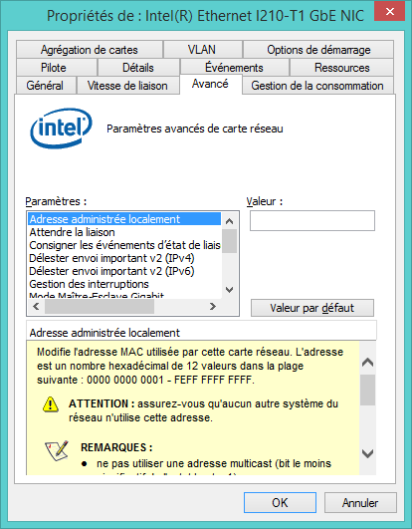

Il existe des cartes réseau plus rapide que 1 Gbps

* 10 Gbps avec des câbles Ethernet ou à fibre optique
* 25 Gbps avec des câbles à fibre optique
* 40 Gbps avec des câbles à fibre optique
* 50 Gbps avec des câbles à fibre optique
* 100 Gbps avec des câbles à fibre optique
* 200 Gbps avec des câbles à fibre optique

**Ethernet**

Ethernet est un standard qui définit des règles pour la transmission de données sur **câbles de cuivre** ou sur **câbles de fibre optique**.

De plus, le standard **Ethernet**, définit les types de câbles, les types de connecteurs, etc.

**Les câbles réseau en cuivre**



Ces câbles sont composés de 4 paires de fils torsadés (8 fils en tout), recouverts d’une gaine.

Les catégories de ce type de câble sont identifiées par le mot Cat suivi d’un numéro.

**Le tableau ci-dessous montre les catégories de câbles les plus récentes**

|  |  |  |
| --- | --- | --- |
| **Catégorie** | **Vitesse de transmission** | **Commentaires** |
| Cat 5 | 100 Mbps | N’est plus supporté ou recommandé. |
| Cat 5e | 1 Gbps |  |
| Cat 6 | 1 Gbps | Les fils sont torsadés plus serrés que cat 5e et incluent souvent une forme de blindage. |
| Cat 6a | 10 Gbps | Utilise un blindage plus robuste, permettant une vitesse de transmission plus élevée, mais réduisant la flexibilité du câble. |
| Cat 7 | 10 Gbps | Utilise un blindage pour chaque paire de fils en plus d’un blindage pour le câble. |
| Cat 8 | 25/40 Gbps | Prochaine génération de câbles. |

**Carte mère avec une carte réseau à 10 Gbps**

<https://www.asrock.com/mb/Intel/Z490%20AQUA/Specification.asp#Specification>

<https://www.gigabyte.com/Motherboard/X570-AORUS-XTREME-rev-11#kf>

**Câbles de fibre optique**

Les câbles de fibre optique autorisent des vitesses de transmissions plus élevées que les câbles de cuivre (la lumière voyage plus vite que les électrons) et une plus grande longueur de câbles.



Ils sont aussi plus dispendieux.

Ils ont des connecteurs différents et se branchent sur des équipements qui doivent être compatibles avec les transmissions par fibre optique.

SFP prend en charge des vitesses jusqu’à 1 Gbit/s

SFP+ prend en charge des vitesses jusqu’à 10 Gbit/s

Carte réseau avec un connecteur SFP (small form-factor pluggable)

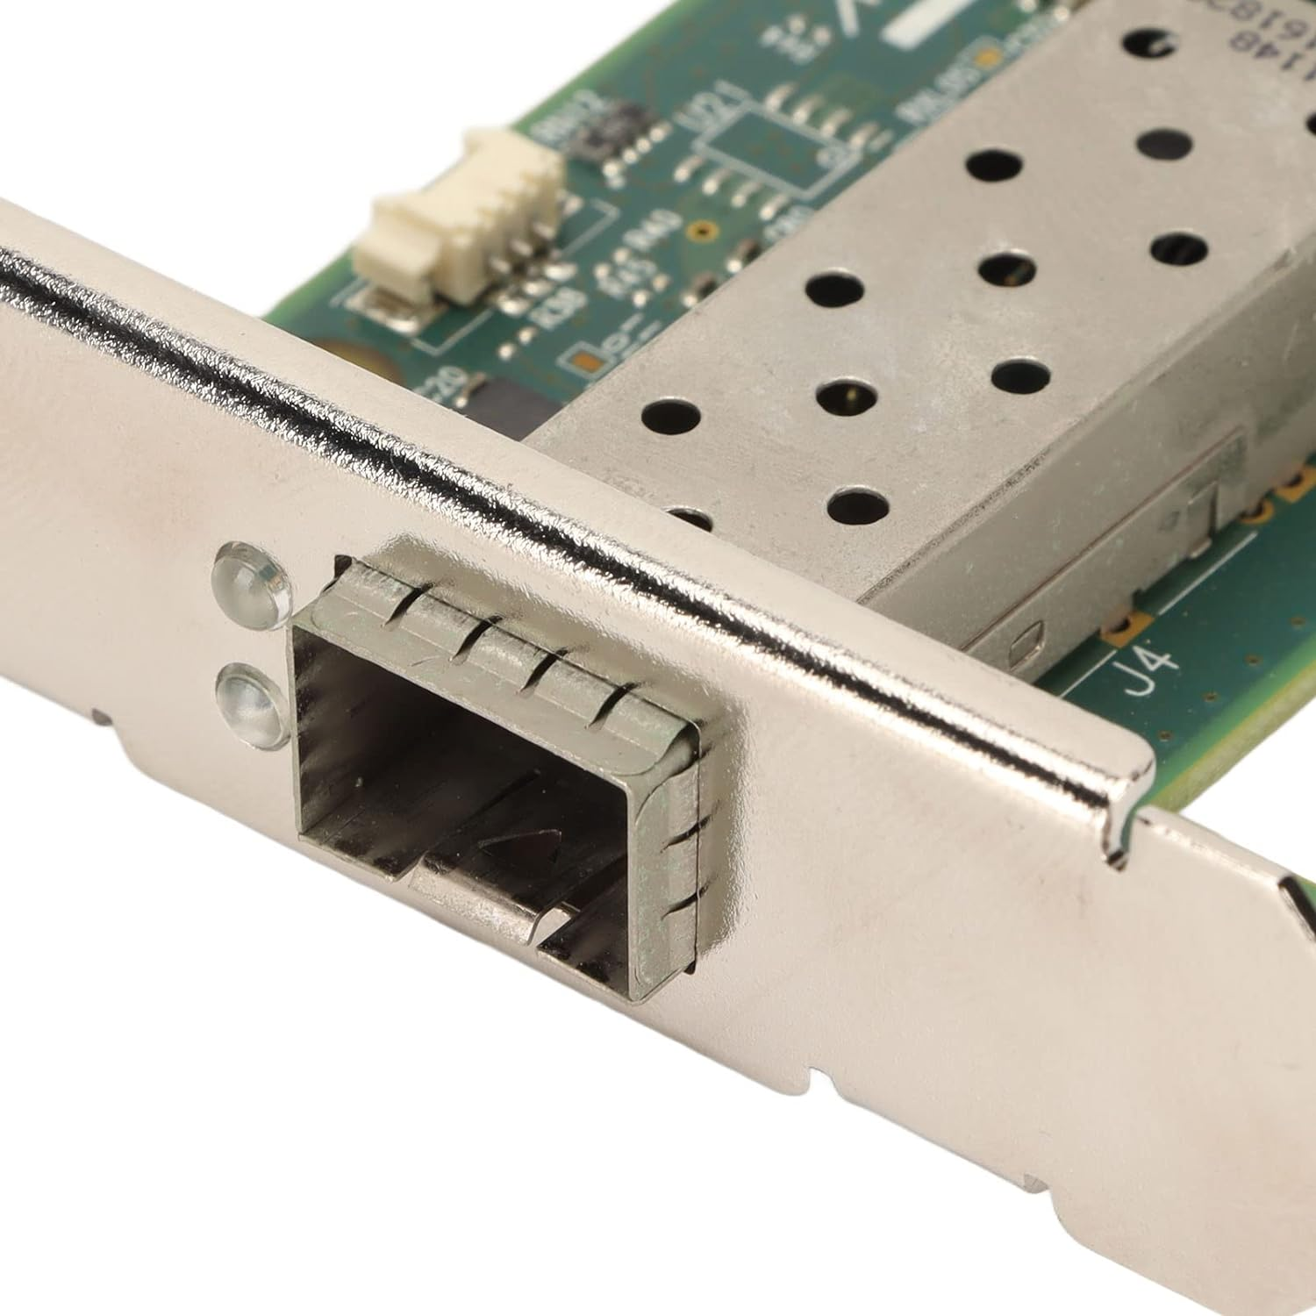

Connecteur SFP vers SFP avec un câble optique Connecteur SFP vers SFP avec un câble de cuivre

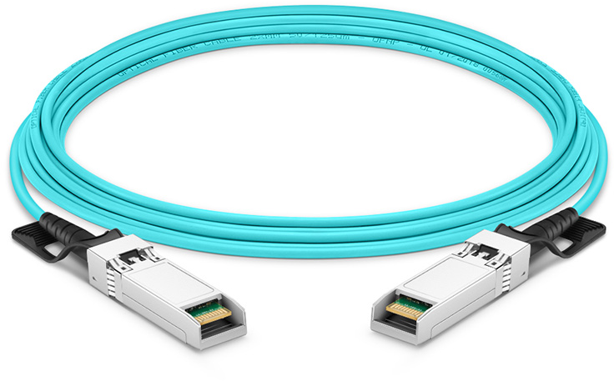 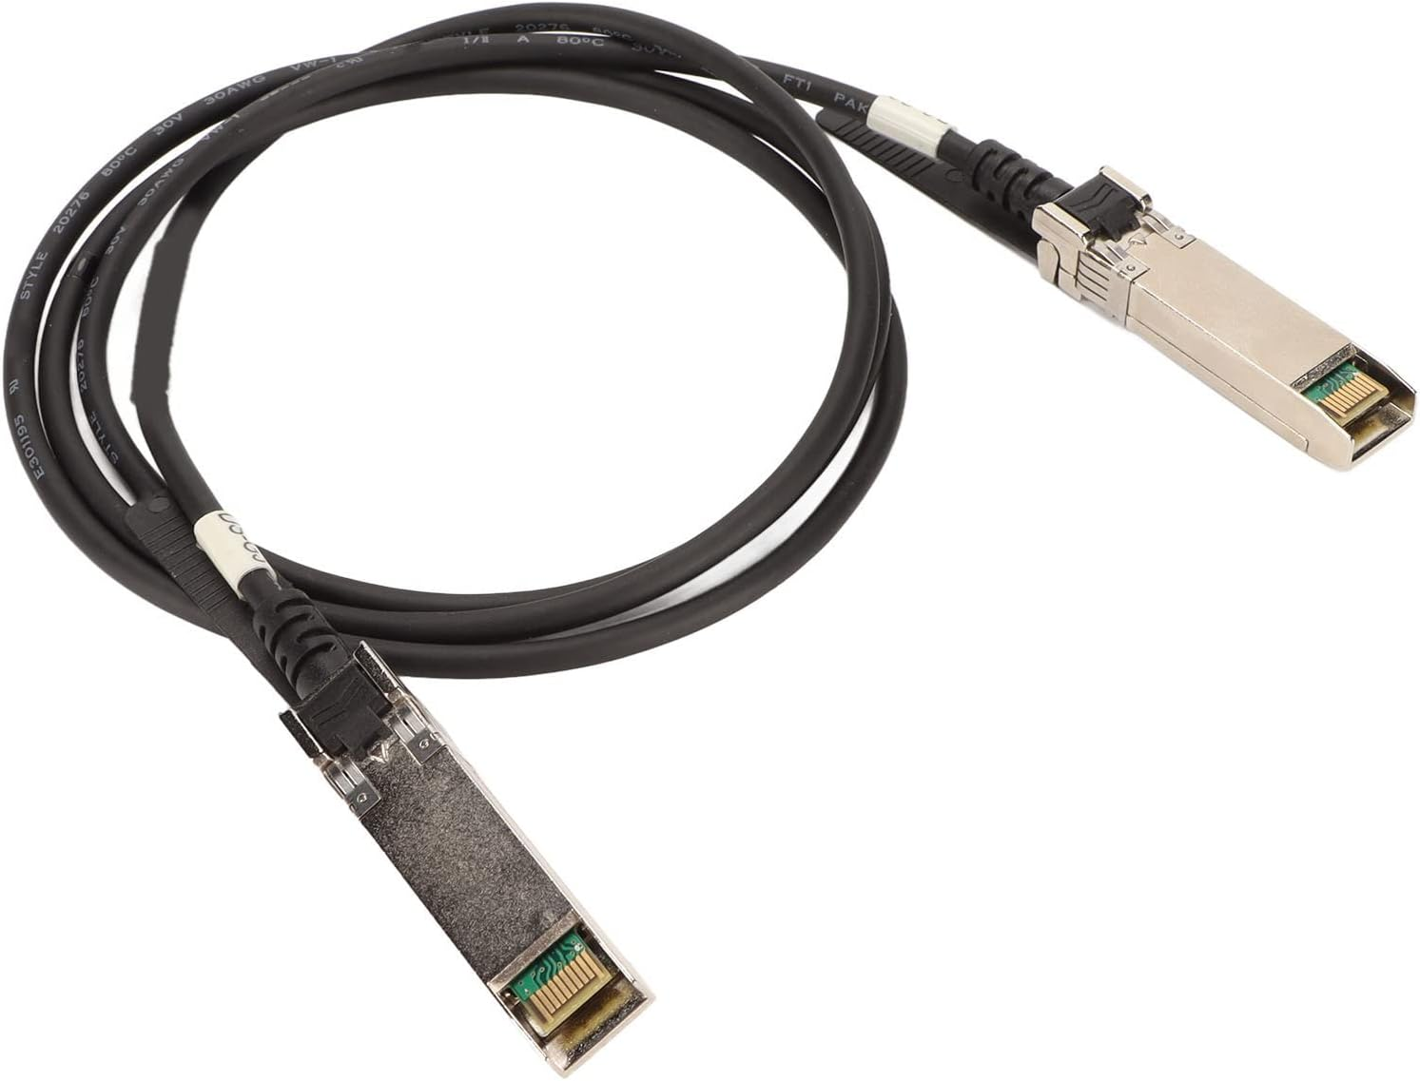

**Les équipements de réseau**

**Concentrateur (hub)**

Le concentrateur est l’appareil de connexion le plus simple.

Le concentrateur reçoit les données par le câble de l’ordinateur qui émet un signal et le retransmet à tous les autres câbles.

**Commutateur (switch)**

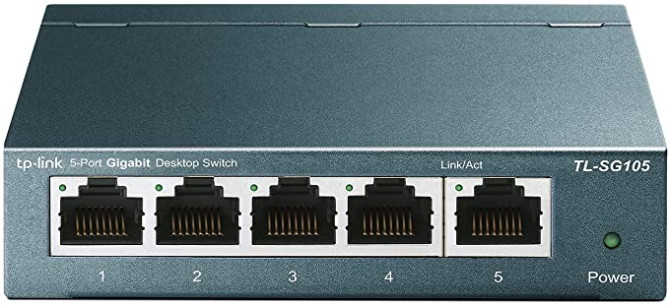

Le commutateur se différencie du concentrateur parce qu’il ne transmet pas la communication à tous les autres ports systématiquement. Si la communication est destinée à un appareil en particulier, elle n’est transmise que sur le port de cet appareil.

* Fonctionnement pour les commutateurs de type "layer 2"

Lorsque le commutateur reçoit un paquet, il analyse son adresse MAC et transmet le paquet seulement au port qui permet d’atteindre cette adresse MAC.

* Fonctionnement pour les commutateurs de type "layer 3"

Un commutateur de type "layer 3" est plus proche du routeur étant donné que ce type de commutateur analyse l'adresse MAC et l'adresse IP.

**Routeur (router)**

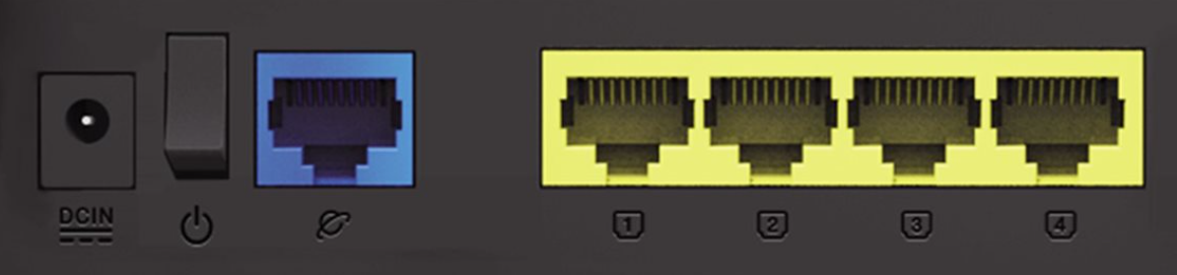

**Les prises Ethernet en jaune sont des prises LAN.**

**La prise Ethernet en bleue est la prise WAN.**

Un routeur est connecté sur au moins deux réseau (LAN et WAN), il permet de transférer les paquets d'un réseau à un autre. Le routeur va construire une table de routage.

Lorsque plusieurs réseaux sont connectés ensemble par plusieurs routeurs, les protocoles de routage permettent de trouver la meilleure route entre une source et une destination.

Les routeurs permettent de filtrer (autoriser ou refuser) le trafic selon des règles établies.

Carte réseau avec 2 ports Ethernet Carte réseau avec 2 ports SFP+

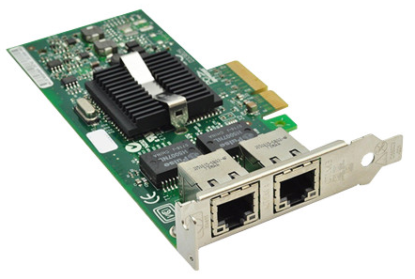 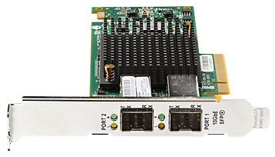

Carte réseau avec 4 ports Ethernet Carte réseau avec 4 ports SFP+

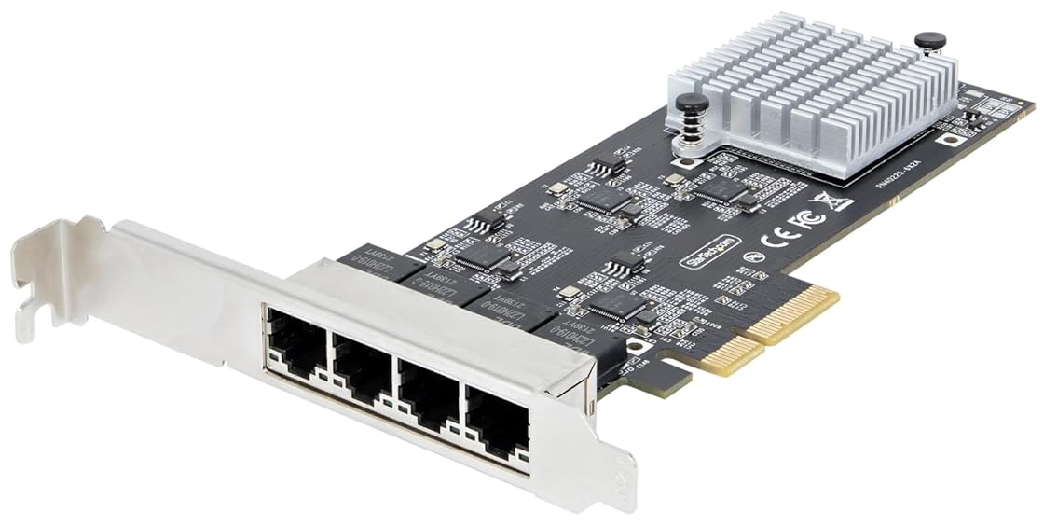 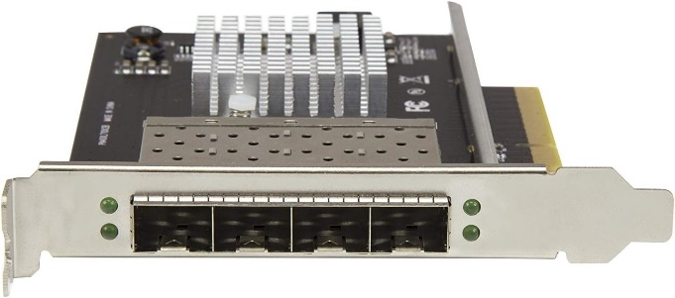

**Carte réseau sans fil**

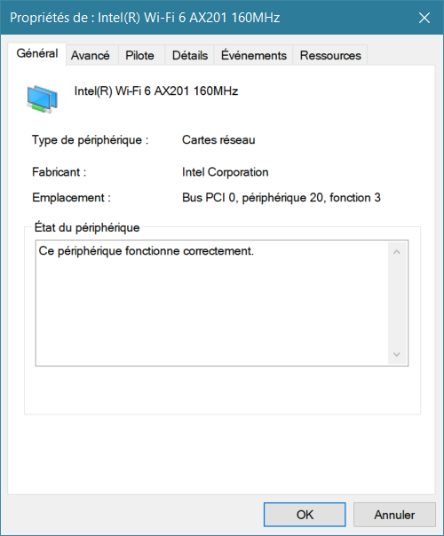

**Les principales différences entre la fréquence de 2.4 GHz et la fréquence de 5 GHz**

1. Fréquence

La fréquence 2.4 GHz est plus basse que la fréquence 5 GHz.

La longueur d'onde de la fréquence 2.4 GHz est plus longue par rapport à la fréquence 5 GHz.

1. Portée

Un réseau à 2.4 GHz a généralement une portée plus longue qu'un réseau à 5 GHz.

Les ondes d'un réseau à 2.4 GHz peuvent traverser les obstacles (les murs, les meubles, ..) plus facilement que les ondes d'un réseau à 5 GHz.

1. Interférences

La fréquence 2.4 GHz est utilisée par plusieurs appareils (téléphones sans fil, micro-ondes, …).

Il peut y avoir plus d'interférences dans un réseau à 2.4 GHz par rapport à un réseau à 5 GHz.

1. Vitesse de transmission des données

Un réseau à 5 GHz offre généralement des débits plus élevés qu'un réseau à 2.4 GHz

**Technologie de réseau sans fil**

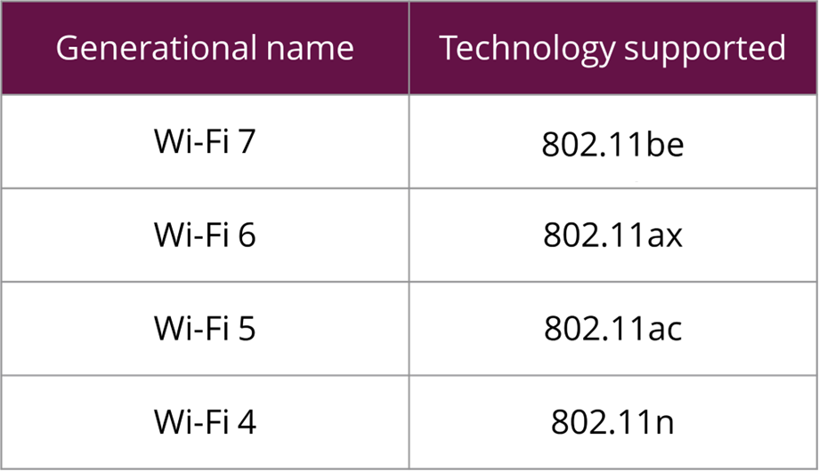

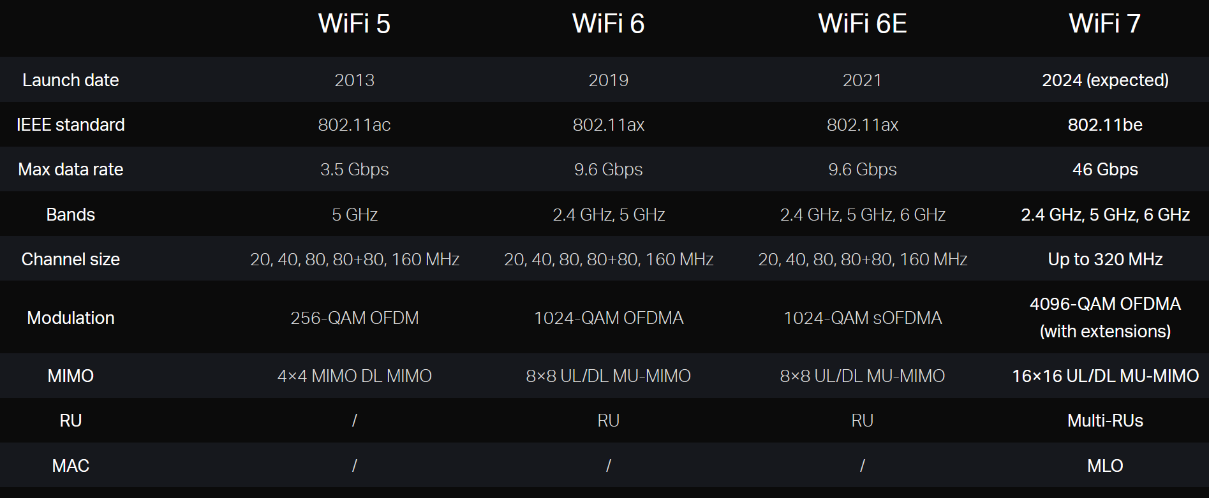

**Comment partager sa connexion sans fil avec Windows 10 et Windows 11**

Avec "Windows 10" et "Windows 11", il est possible de partager sa connexion sans fil avec un maximum de huit appareils.

Afficher les "Paramètres de Windows" avec  **+ i**

* Sélectionner "Réseau et Internet" / "Point d'accès sans fil mobile"

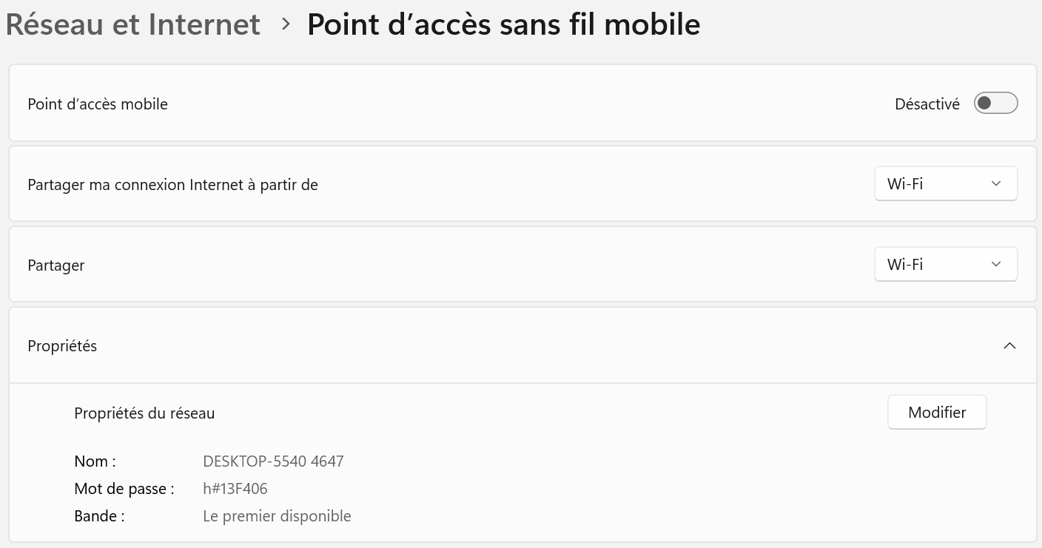

Par défaut, le nom du réseau et le mot de passe sont difficiles à mémoriser.

Le bouton "Modifier" permet de modifier les deux valeurs.

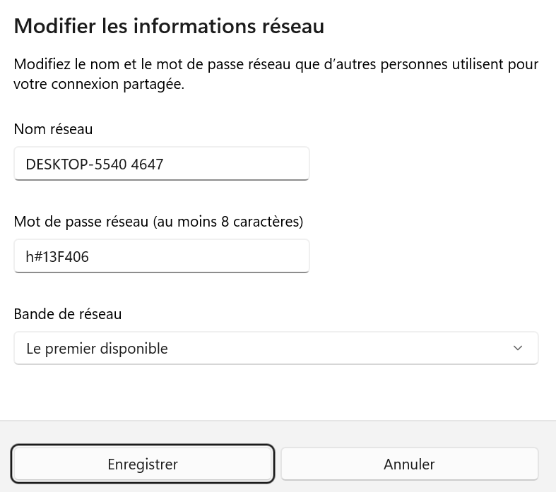

Si un appareil veut utiliser votre connexion sans fil partagée, l'appareil n'a qu'à sélectionner le nom de votre réseau et entrer le mot de passe.

Si un appareil utilise votre connexion sans fil partagée, son nom, son adresse IP et son adresse MAC s'afficheront sous le bouton "Modifier".